# 1.原理理解

状态方程

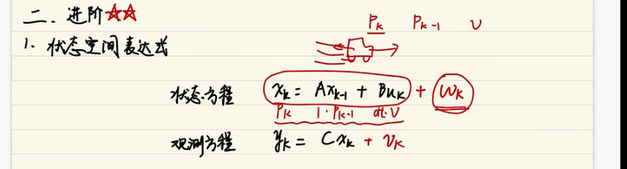

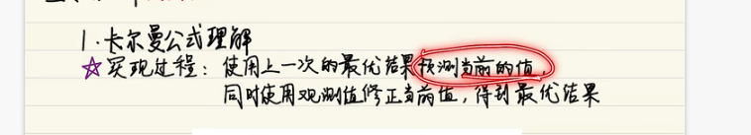

公式 最优估计 = 估计值 + 观测值

（通过模型进行估计） + 通过传感器进行检测到的

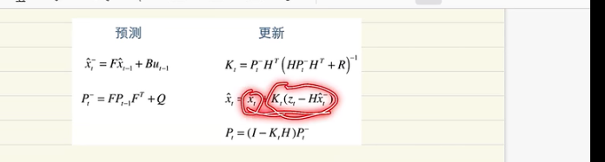

参数分析：

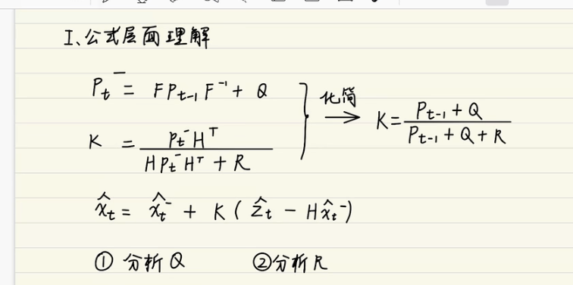

Q是模型估计的噪声 R是传感器估计的噪声

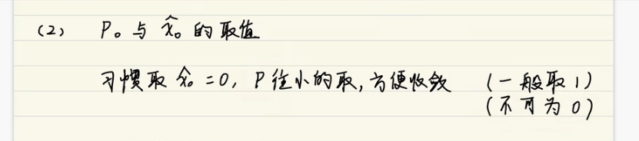

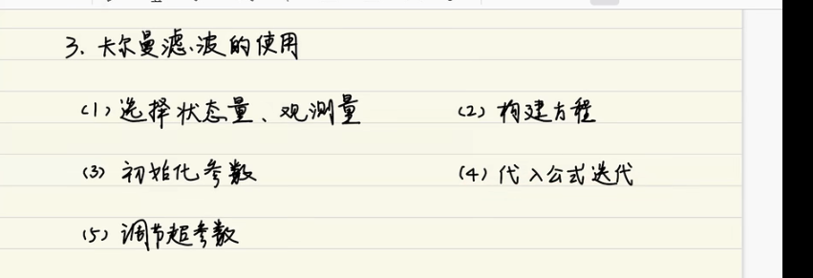

2.力传感器滤波实践

未受到外界力

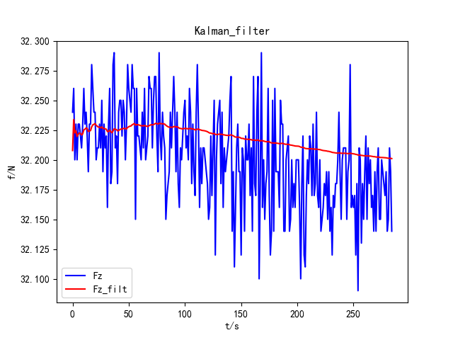

受到外界力

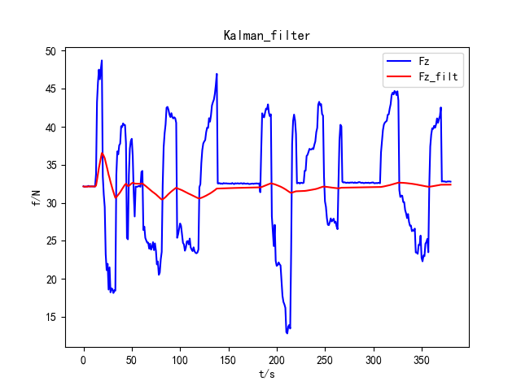

因为我并没有对卡尔曼滤波的原理进行创新，我应该简单介绍一下就行

参考：

华南虎视频：

<https://www.bilibili.com/video/BV1Rh41117MT?p=3&spm_id_from=pageDriver&vd_source=54fe17fa49da7c0e54ee1ad90538e1be>

雪花飞龙：

<https://blog.csdn.net/weixin_43956732/article/details/108913850>